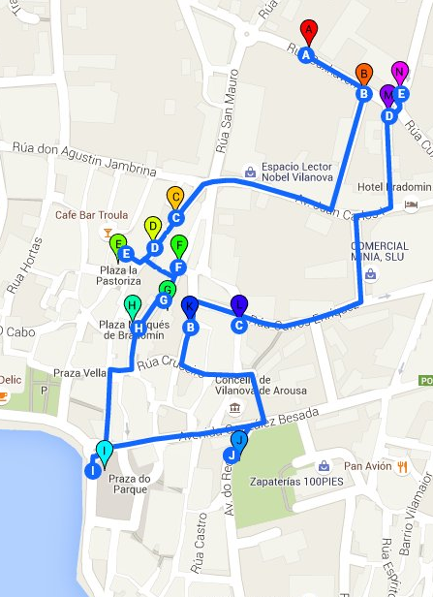

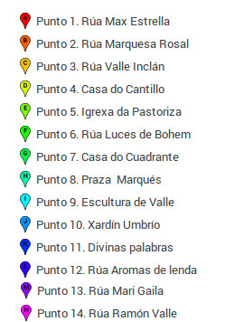


IES Faro das Lúas
Vilanova de Arousa

VOYAGE À TRAVERS VALLE-INCLÁN
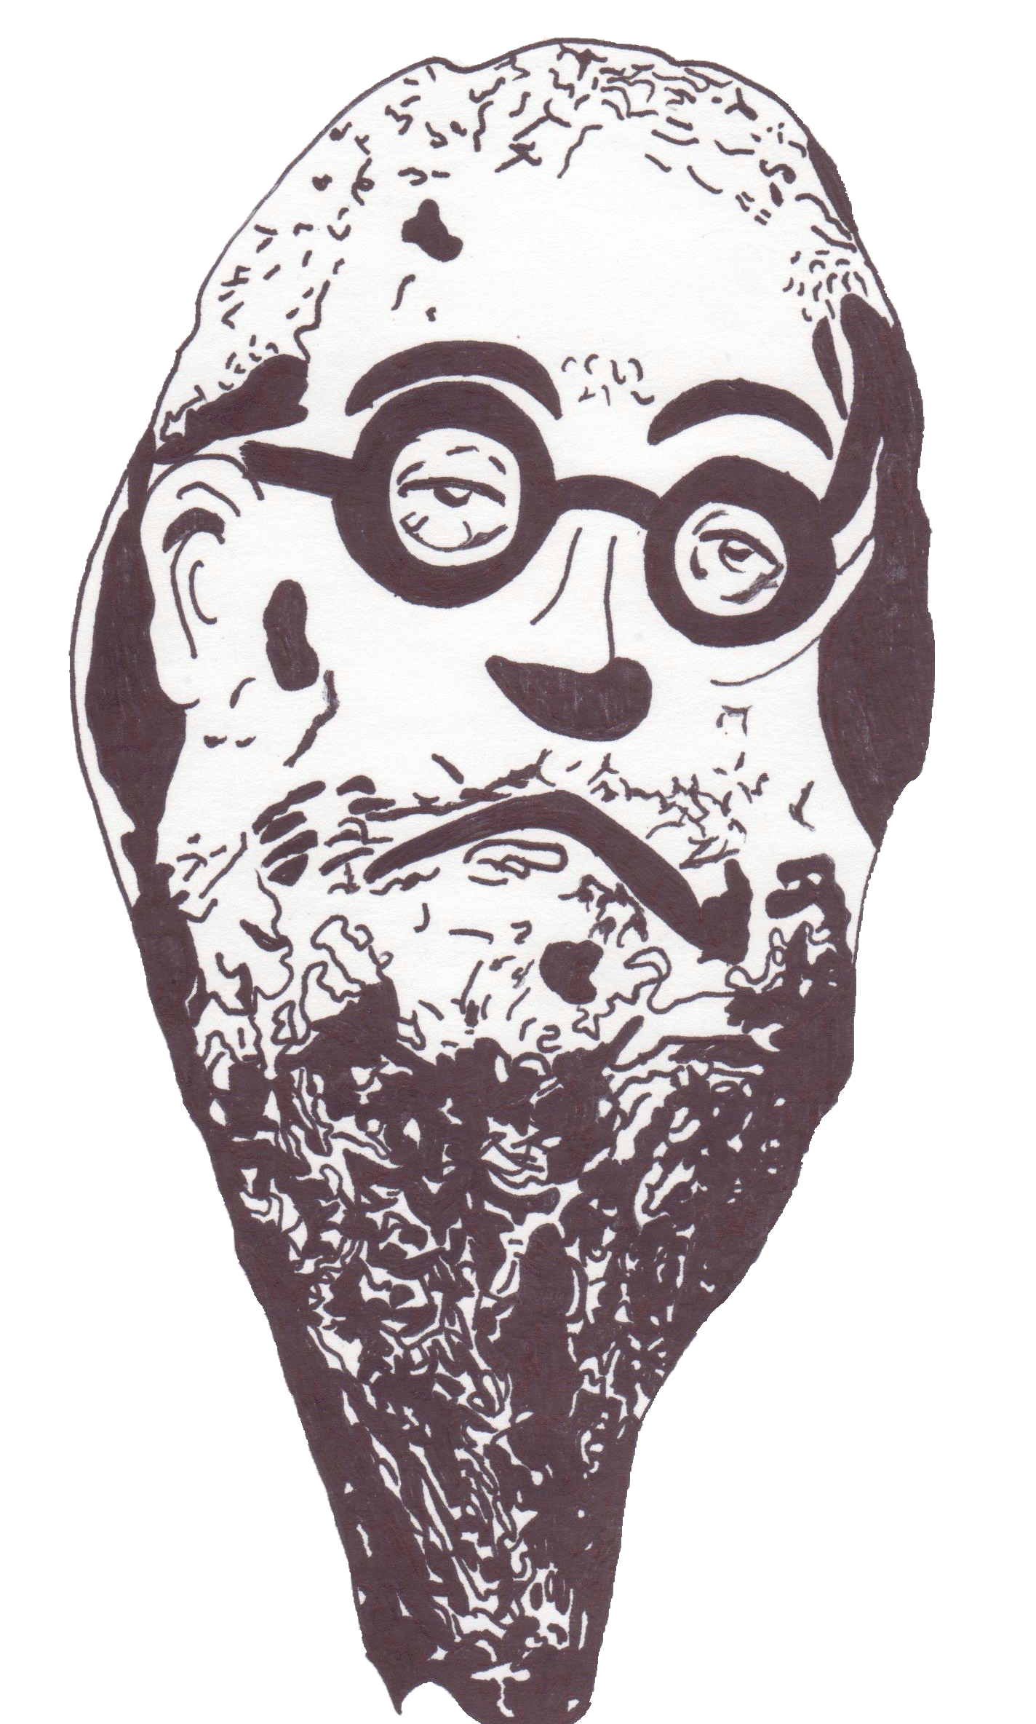
Vilanova de Arousa 1.-Rue Max Estrella
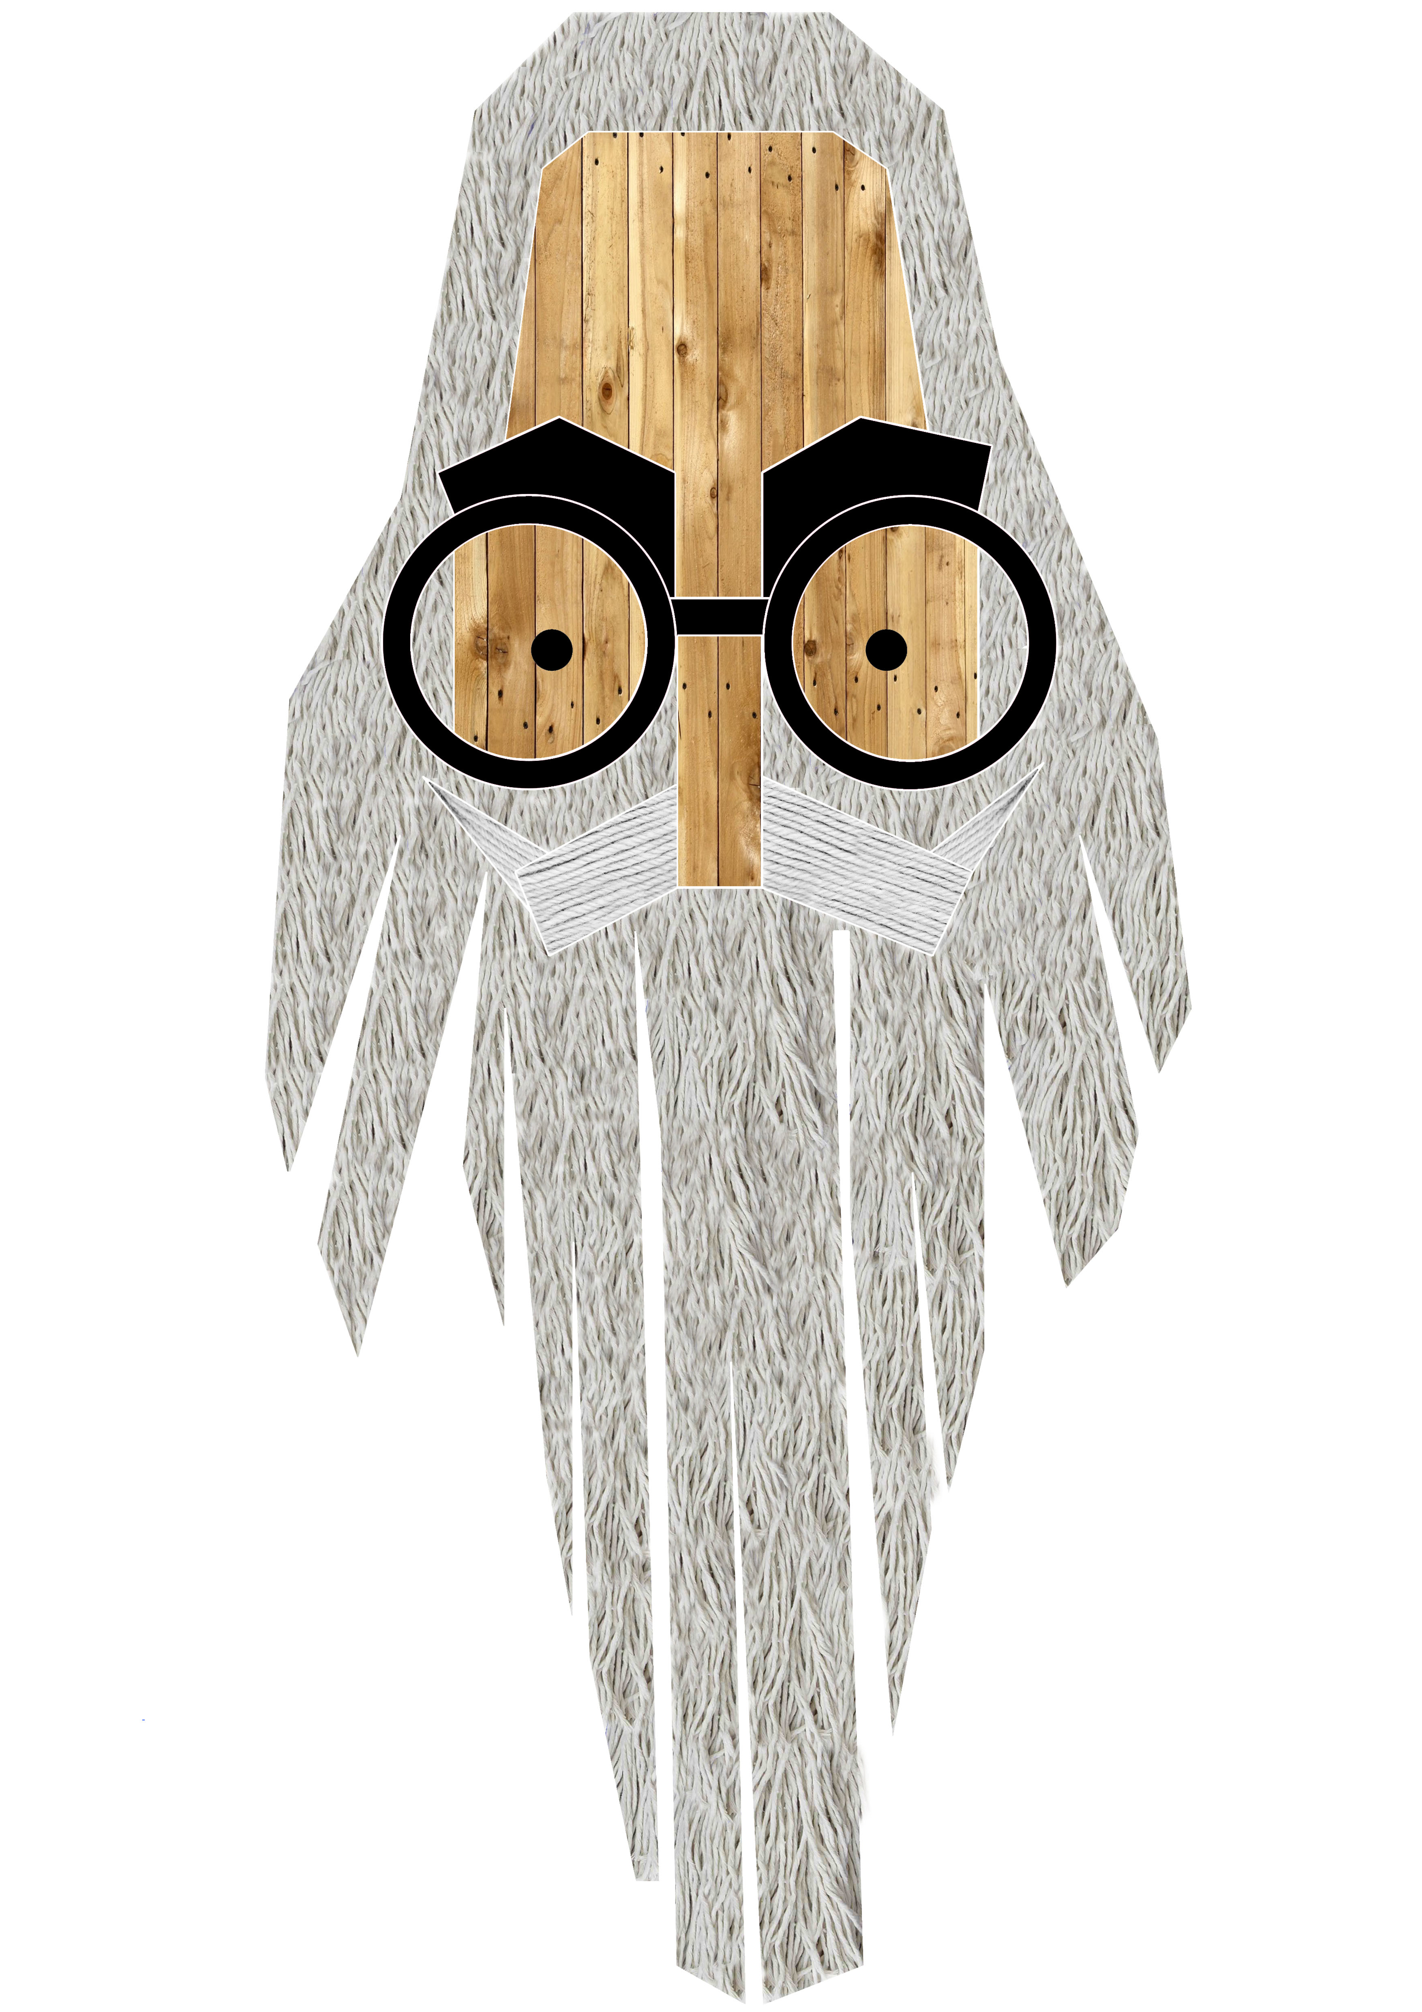
C’est le personnage principal de Lumières de Bohème, c’est un poète aveugle et frustré, qui vit dans la misère. L’ œuvre révèle sa dernière nuit en parcourant Madrid. Malgré sa cécité, il est le seul personnage qui voit la réalité et il est conscient de sa médiocrité.

2.-Rue Masquera Rosalinda
Cette ouvre, publiée en 1912, raconte l’histoire de Rosalinda qui est séduite par Arlequín, malgré le désespoir de son mari.

3.-Rue Valle Inclán
Ramón María del Valle Inclán (1866-1936) est né et a passé son enfance et sa jeunesse à Vilanova de Arousa. Il s’inscrit en Droit à Saint-Jacques de Compostelle où il a connu Murguía et A. Brañas, leaders du Régionalisme où il avait militait quand il était jeune. Il a publié son premier récit, Femenina, en 1895

4.- Maison du Cantillo
Cette maison située dans l’ancienne rue San Mauro (rue Valle-Inclán depuis 1924) date du 18e siècle. L'écrivain est né et a vécu avec ses parents dans cette maison.

5.-Église de la Pastoriza
Valle-Inclán a été baptisé dans cette église en 1866.

6.-Rue Lumières de Bohème
Publiée en 1924, cette œuvre appartient au genre littéraire «épouvantail» et utilise l´ironie et la satire pour décrire une réalité grotesque et une société décadente .

7.-Maison du Cadrante
Depuis 1846, cette maison a été la résidence des grands-parents maternels de l´écrivain.

8.-Place du Marquis de Bradomin
Le Marqués de Bradomín (adaptation de la Sonate d’Automne) a été représenté pour la première fois en 1906.

9.-Place du parc
Dans cette place on trouve une sculpture de Valle entourée des personnages les plus connus de ses ouvres: Le prince Verdemar (de la farce enfantine La tête du Dragon), Le marquis de Bradomín , Max Estrella et don Latino, Lucero (connu aussi comme Séptimo Miau) et Mari Gaila.

10.-Jardin public : Xardín Umbrío
Le principal jardin public de Vilanova s’appelle comme ce livre de récits. Au préface, Valle déclare que, quand il était enfant, Micaela, surnommée la Galana, une vieille servante de sa grand-mère, lui racontait des “histoires de saints, d’âmes en peine, de farfadets et de voleurs. Maintenant je raconte celles qu’elle me racontait... »

11.-Divines paroles
Ouvre de théâtre publiée en 1919 qui reflète des situations cruelles traités sur un ton de tragicomédie.

12.-Rue Arômes de légende
C’est une œuvre poétique d’esthétique moderniste publiée en 1907.

13.-Mari Gaila
C’est le personnage principal de l’œuvre Divines Paroles (1919), Mari Gaila est une femme religieuse, pas timide et avec un caractère fort.

14.-Rue Ramón Valle Bermúdez
Ramón Valle Bermúdez a épousé Dolores de la Peña y Montenegro et, en 1866 ils ont eu leur fils Ramón María del Valle Inclán.

